上海飞机制造有限公司防寒服采购项目

技术要求

技术规格
一、技术要素
（一）、标准和规范
*1.1按有关标准、规范或准则规定的合同产品，包括卖方向其他厂商购买的所有原材料，都应符合以下标准、规范或准则的要求。
表1 工装和附件需要满足的主要标准
标准号 | 标准名称
GB/T 1335.1-2008 | 服装号型 男子
GB/T 1335.2-2008 | 服装号型 女子
GB /T2667 | 衬衫规格
GB/T 2912.1 | 纺织品 甲醛的测定 第1部分：游离水解的甲醛（水萃取法）
GB/T 3920-2008 | 纺织品 色牢度试验 耐摩擦色牢度
GB/T 3921-2008 | 纺织品 色牢度试验 耐皂洗色牢度
GB/T 3922-1995 | 纺织品 耐汗渍色牢度试验方法
GB/T 19980-2005 | 纺织品 服装及其他纺织最终产品经家庭洗涤和干燥后外观的评价方法
GB/T 250-2008 | 纺织品 色牢度试验 评定变色用灰色样卡
GB/T 18721-2002 | 印刷技术 印前数据交换CMYK标准彩色图象数据（CMYK/SCID）
GB 5296.4-1998 | 消费品使用说明 纺织和服装使用说明
GB/T 5713-1997 | 纺织品 色牢度试验 耐水色牢度
GB/T 8628-2001 | 纺织品 测定尺寸变化的试验中织物试样和服装的准备、标记及测量
GB/T 8629-2001 | 纺织品 试验用家庭洗涤和干燥程序
GB/T 8630-2002 | 纺织品 洗涤和干燥尺寸变化的测定
GB/T 14576-2009 | 纺织品 色牢度试验 耐光、汗复合色牢度
GB/T 17592-2006 | 纺织品 禁用偶氮染料的测定
FZ/T 80002-2008 | 服装标志、包装、运输的贮存
FZ/T 80004-2006 | 服装成品出厂检验规程
*1.2 当标准、规范之间存在差异时，应按要求高的指标执行。
*（二）、衣服样式
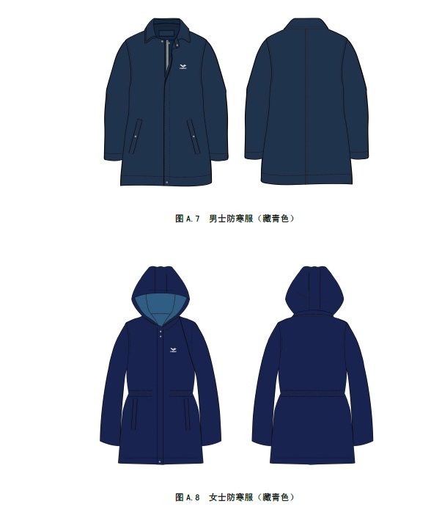

（三）、技术要求
*3.1.技术参数响应表
表2技术参数要求及响应
序号及名称 | 项目 | 规 格
1、面料 | 防寒服外衣 | 藏青色春亚纺，100%聚酯纤维，50D*50D，面料三防处理（防水、防油、防污），加TPU透湿透气膜，耐水压8000mm/H2O,透气度2000-3000mm/24Hna
 | 内胆面料 | 藏青色涤塔夫，100%聚酯纤维，63D/210T
里料 | 防寒服外衣、内胆 | 藏青色，100%聚酯纤维，50D/300T，防静电处理
胆布 | 防寒服内胆 | 100%聚酯纤维，50D/320T，压光防绒
填充物 | 防寒服内胆 | 175尺码填充物130克（依尺码增减），90白鹅绒，蓬松度不低于600+
2、针距密度 | 钉扣 | ≥6根线/眼
3、面料色牢度 | a、耐洗 | （变色、沾色）≥3-4级
3、面料色牢度 | b、耐干摩擦 | （沾色）≥3-4级
3、面料色牢度 | c、耐湿摩擦 | （沾色）≥3-4级
3、面料色牢度 | d、耐光 | （变色）≥3-4级
3、面料色牢度 | e、耐酸汗渍 | （变色、沾色）≥3级
3、面料色牢度 | f、耐碱汗渍 | （变色、沾色）≥3级
3、面料色牢度 | g、耐水 | （变色、沾色）≥3级
3、面料色牢度 | b、耐洗 | （沾色）≥3-4级
4、纰裂 | 主要部位缝子 | ≤0.5cm
5、甲醛含量限量 | 成品甲醛含量限量 | 秋冬装 | ≤75mg/kg
6、pH值限量 | 成品pH值限量 | 秋冬装 | 4.0-7.5
7、缝份 | 各部位缝份 | ≥0.8CM
8、断裂强力 | 按GB12014-2009标准方法测试 | 经向 | ≥780N
8、断裂强力 | 按GB12014-2009标准方法测试 | 纬向 | ≥390N
*3.2颜色、款式要求
3.2.1颜色为藏青色,潘通色号19-4010 TPX。
3.2.2款式、颜色见样衣。
*3.2.3 LOGO印制要求
3.2.3.1 在上衣的左胸上方印有 “中国商飞LOGO”。
大小为宽3.5cm（整体等比缩放）。

LOGO、字体、颜色由甲方统一提供。
*3.3工艺要求
3.3.1上袖时，袖子开刀处一定与后背开刀处对齐，两边必须对称，袖叉封节不得封出直线外，必须整齐。
3.3.2上领不得露线、不得接线、不得露出领底角，转角处缉线要平直。
3.3.3门边长短必须一样，两边开刀高低、宽窄必须对称。前身上下、左右必须一致。
3.3.4一件衣服如有接线处，必须接在一条直线上，保持清晰、平整、流畅、不得翻线。
3.3.5各部位缝制平服，线路顺直、整齐、牢固，针迹均匀，上下线松紧要适宜，起止针处及袋口须回针缉牢。
3.3.6各部位缝份不小于0.8cm，所有外露缝份须全部包缝。
3.3.7锁眼定位准确，大小适宜，扣与眼对位，整齐牢固。眼位不偏斜，锁眼针迹美观、整齐、平服。钉扣牢固，扣脚高低适宜，结线不外露。
3.3.8对称部位基本一致。领子部位不允许跳针，其余部位30CM内不得有两处及以上单跳针或连续跳针。链式线迹不允许跳针。
3.3.9魔术贴颜色为衣服同色系，剥离次数不低于2000次。
（四）、包装、存储和运输
4.1 包装
4.1.1 内包装
内包装采用塑料袋，包装材料要清洁、干燥、无特殊异味。使用塑料袋包装时，塑料袋材质、规格应与产品相适应，封口应牢固。
产品装入塑料袋要平整，松紧适宜。使用印有文字、图案的塑料袋，文字、图案应印在塑料袋外面，其颜料不得污染产品。
4.1.2 外包装
外包装可采用纸箱等材料，包装材料要清洁、干燥、牢固。纸箱内应衬垫具有保护产品质量作用的防潮材料。纸箱盖、底封口应严密、牢固，封箱纸贴正、贴平。内外包装大小适宜。
4.2 运输
产品包装件运输时，应防潮、防破损、防污染。
4.3 存储
产品包装件应在通风、干燥、清洁的库房内存放，产品存储应防潮防蛀。
- 商务要求
- 交货地点：上海飞机制造有限公司浦东基地（上飞路919号）
上海飞机制造有限公司大场基地（场中路3115号）
其他：上海飞机制造有限公司指定地点
如需运输至甲方所在综合保税区，乙方专车载货入区后需在区内完成全部卸货，按照海关要求空车出区。（注：货物需要进行报关的，成交单位应按要求完成报关工作）
- 本项目采供 最低价标价法 的评审方法。
- 付款条件：货物运送至项目现场，上飞公司进行验收且验收合格，在收到成交供应商提交如下申请付款单据并检查合格60个工作日内支付合同价的100%。
- 质保期：自验收合格之日起1年。
- 合同模板：响应单位须响应上飞公司合同模板，上飞可根据实际需求经响应单位同意对合同模板进行部门修订。

